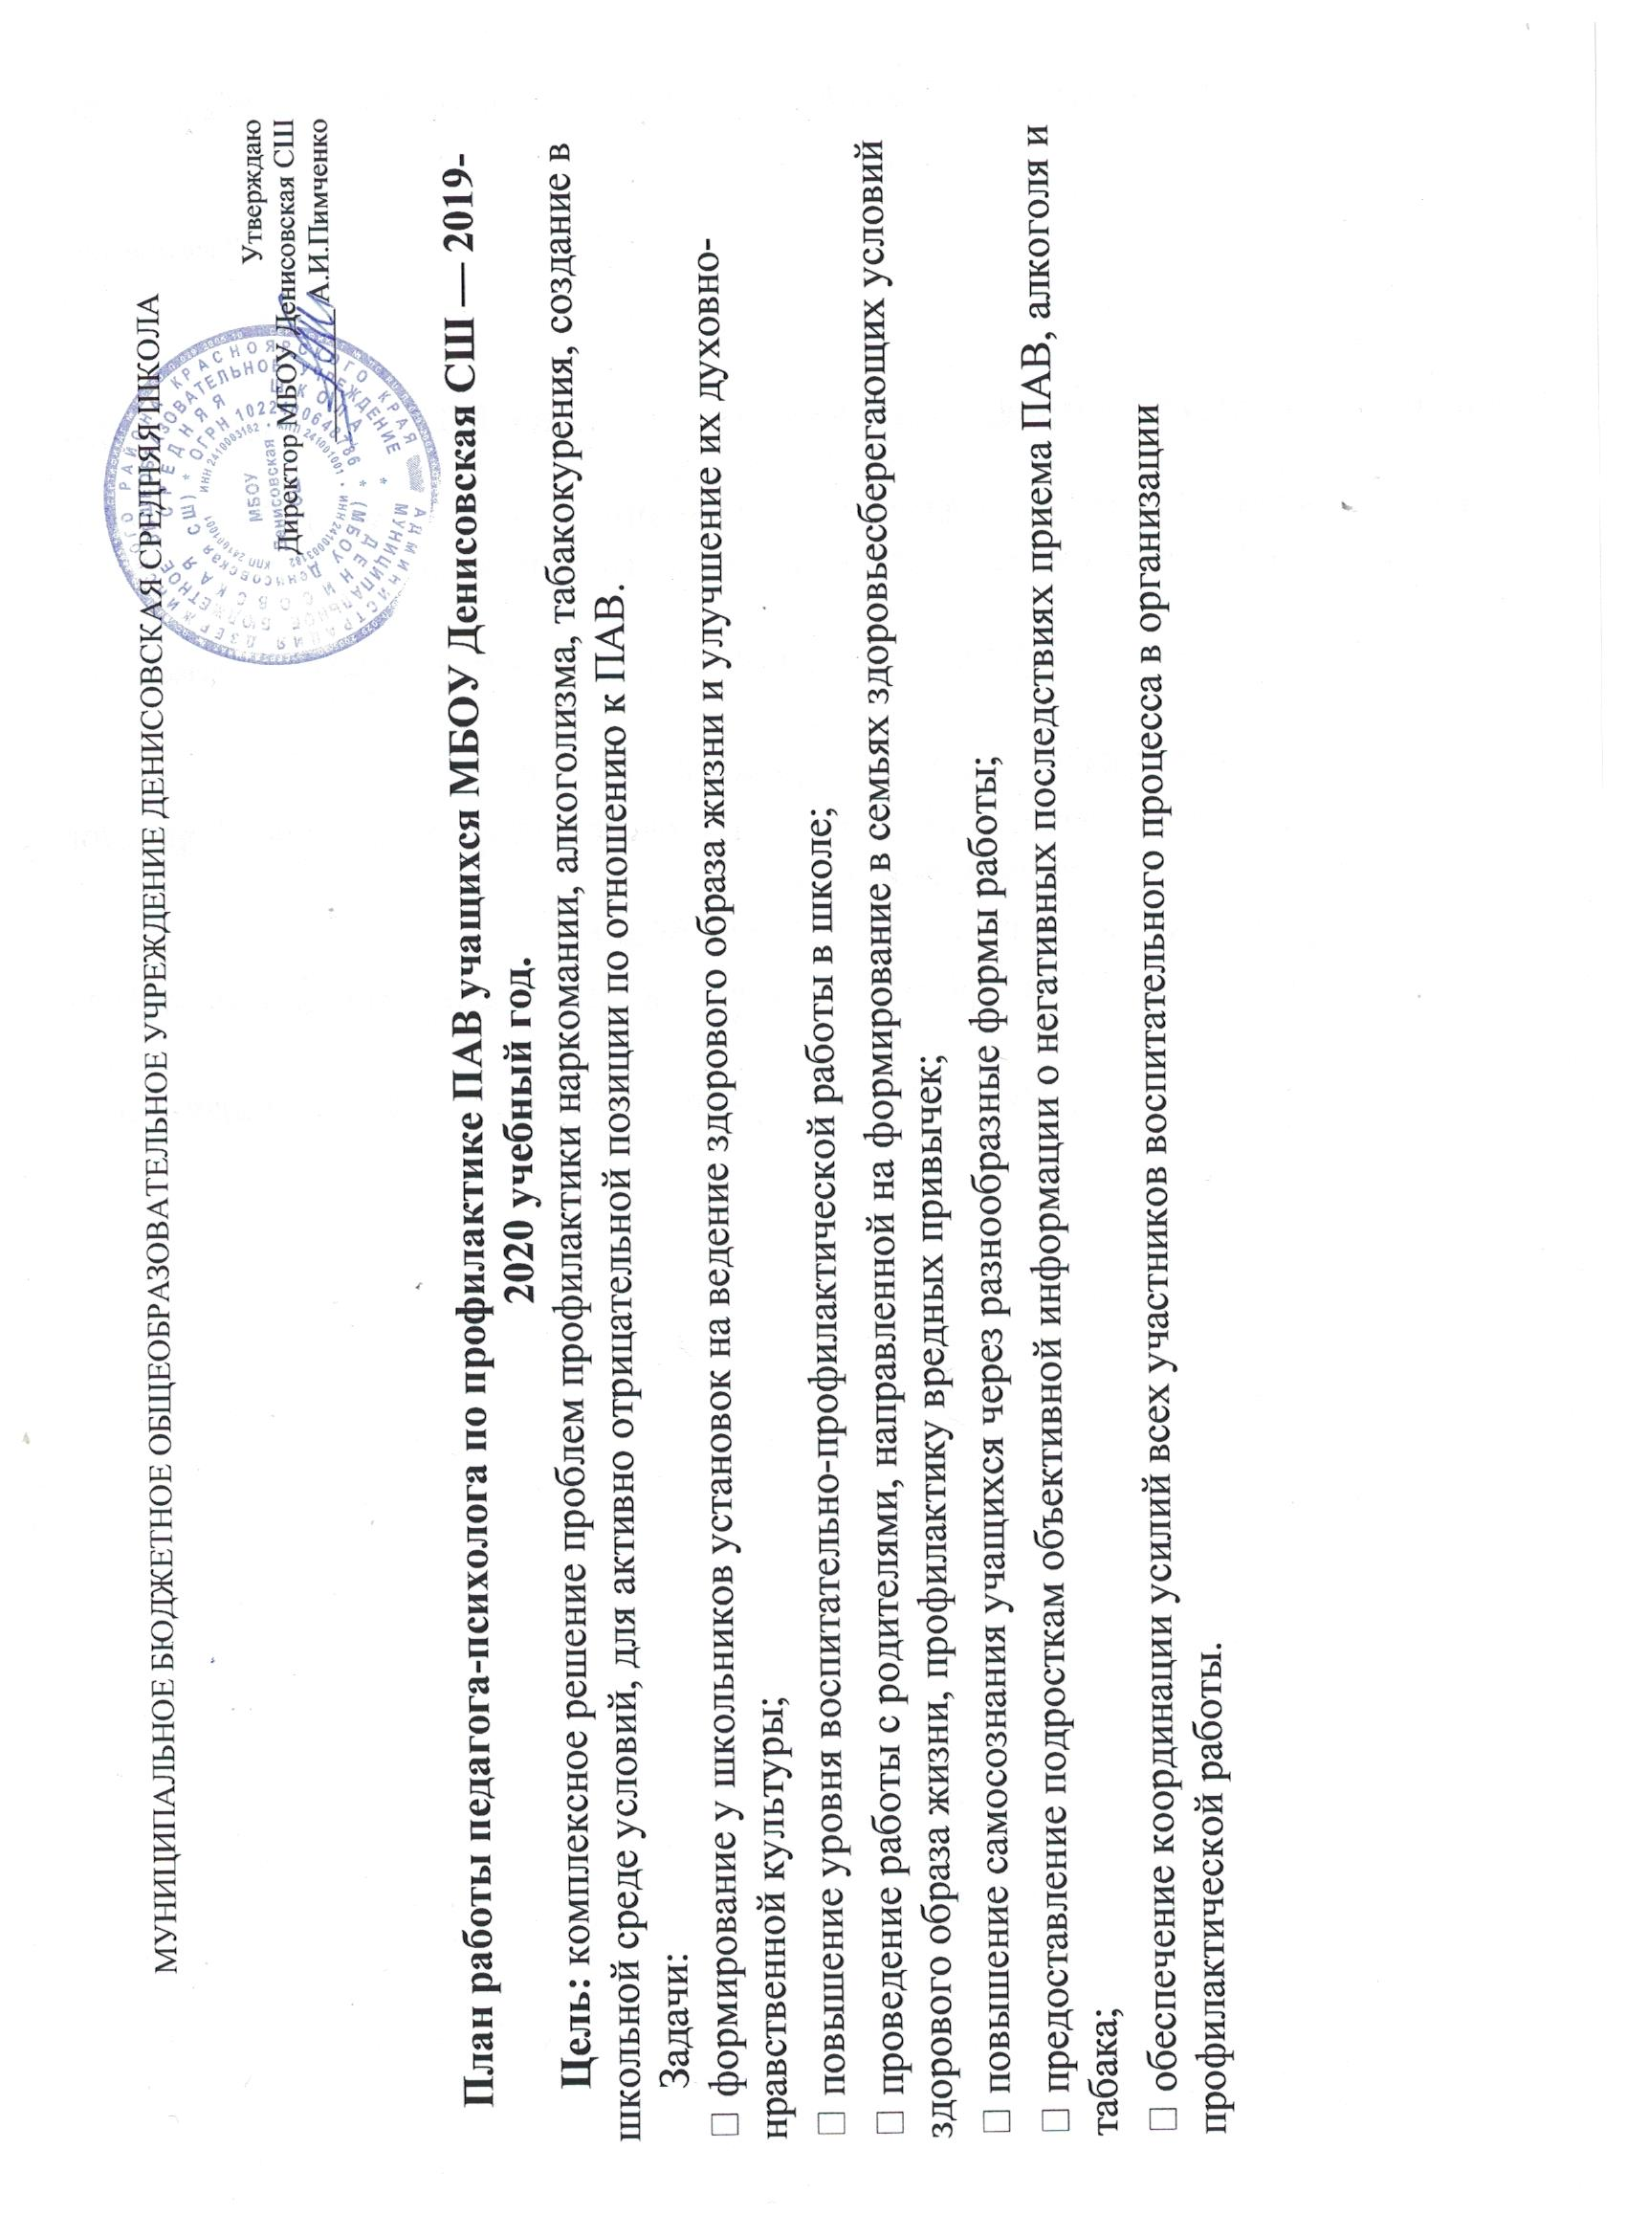

|  |  |  |  |
| --- | --- | --- | --- |
| N п/п | Мероприятия | Сроки | Ответственный |
| **Диагностическая работа.** | | | |
| 1 | Диагностика личностных особенностей детей «группы риска». | В течение года. | Педагог-психолог, классные руководители, социальный педагог |
| 2 | Социально-психологическое тестирование с целью оценки общего уровня риска распространения немедицинского употребления наркотических веществ и алкоголя среди учащихся.(ежегодное). Учащиеся 13-18 лет. | Сентябрь-Октябрь | Педагог-психолог |
| 3 | Индивидуальная психодиагностика эмоционального состояния, психологических и характерологических особенностей (по запросу педагогов). | В течении года | Педагог-психолог |
| 4 | Анкетирование по выявлению отношения учащихся к вредным привычкам 5-7 класс. | Декабрь. | Педагог-психолог. |
| 5 | Анкетирование по выявлению отношения учащихся к вредным привычкам 8-11 кл. | Февраль | Педагог-психолог. |
| 6 | Рисуночные тесты по здоровому образу жизни для 1-4 классов. | Март. | Педагог-психолог, классные руководители |
| **Профилактическая работа.** | | | |
| 1 | Работа с детьми, употребляющими психоактивные вещества. | По мере необходимости. | Педагог-психолог. |
| 2 | Классные часы. 5-6 класс  «Безвредного табака не бывает»  «Вредные привычки: курение, алкоголь, наркотики». | Декабрь-Январь | Педагог-психолог. |
| 3 | Проведение классных часов для 7-8 классов:  «Безвредного табака не бывает»,  «Пивной алкоголизм». | Февраль-Март | Педагог-психолог. |
| 4 | Проведение классных часов для 9-11 классов:  «Табак и верзилу сведёт в могилу.»  «Суд над вредными привычками.»  «ЗОЖ – что это значит?» | Март-Май | Педагог-психолог. |
| 5 | Проведение классных часов для 1-4 классов:  "Мы за ЗОЖ" | Январь-Апрель | Педагог-психолог. |
| 6 | Проведение тренингов социальных навыков:  -«Мое Я» в 5-х классах.  - «Я и Мы» в 6-х классах.  - Развитие способности к самопознанию и уверенности в себе в 7-8-х классах.  - «Я и мой выбор» в 9-11-х классах. | В течение года. | Педагог-психолог. |
| **Профилактическая работа с родителями.** | | | |
| 1 | Организация психолого-педагогической помощи семьям и учащимся, состоящим на профилактическом учёте. | В течение года. | Педагог-психолог, социальный педагог. |
| 2 | Родительское собрание на тему: «Что  нужно знать о синтетических наркотиках». (общешкольное) | Март | Педагог-психолог, |
| **Профилактическая работа с педагогами** | | | |
|  | ШМО классных руководителей.  Сбор информации о детях и семьях «группы риска», составление социального паспорта школы, класса.    Составление индивидуального плана работа с обучающимися, состоящими на  ВШУ  Разработка памяток для педагогов на тему профилактика употребления ПАВ несовершеннолетними.  Семинар «Формы работы по профилактике вредных привычек среди учащихся» | Сентябрь  По мере необходимости  Февраль  Март | Педагог-психолог, социальный педагог, классные руководители. |

Педагог-психолог. Т.С.Романова